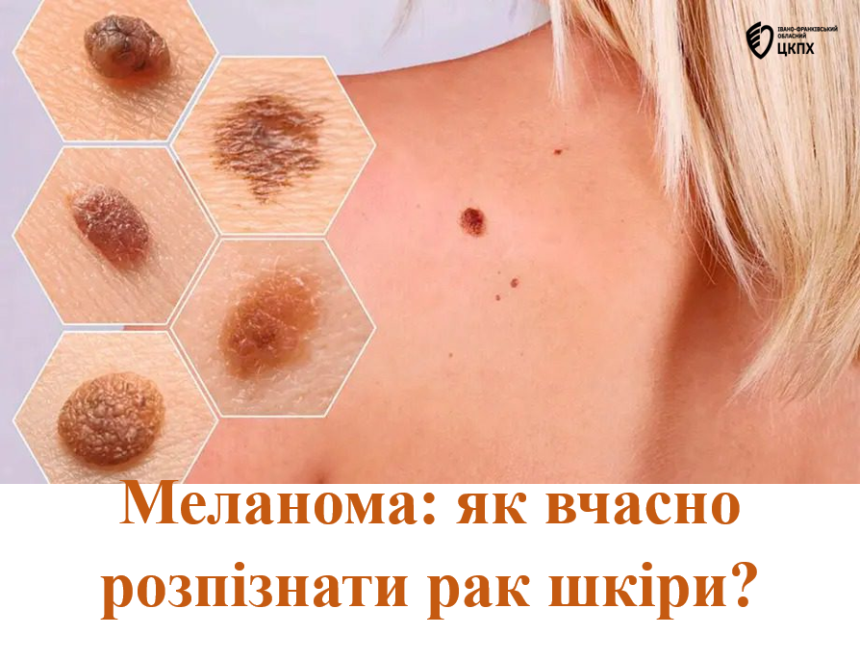
Меланома — це один із видів раку шкіри, що є найпоширенішим онкологічним захворюванням, яке дедалі частіше діагностується в пацієнтів будь-якого віку.
Злоякісна пухлина шкіри розвивається з меланоцитів — пігментних клітин, що виробляють меланін. І тому вони будуть схожі на родимки.
Родимки схожі між собою, виникають на будь-якій частині тіла. Вони можуть бути найрізноманітнішими: плоскими або такими, що виступають над поверхнею шкіри на тонкій або товстій ніжці. Вони можуть з’являтися з дитинства чи впродовж життя, виникати після засмаги або не бути пов’язаними з сонцем.
Чинники ризику появи меланоми
Виявлення факторів ризику всього, що збільшує шанси захворіти на рак, може допомогти людині змінити свій спосіб життя та зберегти здоров’я. Які чинники збільшують шанси людини захворіти на рак шкіри (меланому):
Надмірний вплив ультрафіолетового випромінювання (сонця). Люди, які протягом усього року живуть у регіоні, де постійне яскраве сонячне світло, мають більший ризик розвитку меланоми, так само, як і ті, хто постійно працюють опівдні.
Штучна засмага. Використання соляріїв, сонячних ламп підвищує ризик раку шкіри.
Родимки. Люди, які мають велику кількість звичайних родимок або диспластичних невусів, мають підвищений ризик розвитку раку шкіри. Диспластичні невуси — це великі родимки, що мають неправильну форму та колір. Лікар може рекомендувати регулярні обстеження або фотографування родимок, щоби відстежувати зміни.
Світла шкіра. Люди зі світлою шкірою обличчя, рудим волоссям, блакитними очима мають більший ризик розвитку меланоми, адже світла шкіра має тенденцію до опіків на сонці.
Сімейна історія хвороби. Якщо в анамнезі близьких родичів людини була меланома, ризик захворіти збільшується.
Наявність деяких захворювань: пігментної ксеродерми, ретинобластоми, синдрому Лі-Фраумені, синдрому Вернера, спадкових синдромів раку молочної залози та яєчників.
Якщо був рак шкіри в минулому.
Ослаблена або пригнічена імунна система.
Вік. Переважна більшість людей із діагнозом меланома має 65 років. У молодих людей меланома зустрічається частіше, ніж інші види раку.
Профілактика захворювання
Ультрафіолетове випромінювання спричиняє великий ризик поширення меланоми. Важливо знати, як захистити себе та рідних від надмірного сонячного світла та інших факторів, що впливають на розвиток раку шкіри. Дотримуйтеся рекомендацій:
Уникайте сонця опівдні. Обмежуйте перебування на сонці з 10 до 16 вечора. Плануйте активності в інший час доби. Сховавшись від сонця, ви вбережете себе від опіків та засмаги, що пошкоджують шкіру та збільшують ризик меланоми.
Користуйтеся сонцезахисним кремом. Засіб має бути широкого спектра дії з SPF (sun protection factor) не менше 30. Рекомендують використовувати крем навіть у похмурі дні. Наносити його бажано кожні 2 години, особливо, коли ви плаваєте чи пітнієте.
Більше одягу — більше захисту. Обов’язково прикривайте свої руки та ноги. Прикривайте голову капелюхом.
Не користуйтеся соляріями або лампами для штучної засмаги.Оглядайте свою шкіру частіше. Щоби виявити зміни на шкірі, частіше оглядайте себе, використовуйте дзеркало, щоби перевірити важко доступні місця. Краще оглядати тіло повністю, не пропускаючи жодних ділянок.
Якщо вчасно виявити меланому, її вирізають хірургічно та лікують. Цей тип раку шкіри може проростати глибоко в шкіру (інвазійна меланома), поширюватися у судини та в лімфатичні вузли (метастатична меланома). Вчасна діагностика вбереже від багатьох неспртятливих наслідків.
При перших ознаках змін на шкірі, одразу звертайтеся до лікаря! Не нехтуйте рекомендаціями, будьте уважні та бережіть своє здоров’я.

